

تقرير مفصل عن الصادرات الصناعية
واستيرادات الآلات والمعدات الصناعية
خلال شهر آذار من العام 2020

إعداد:
وزارة الصناعة
مصلحة المعلومات الصناعية

www.industry.gov.lb
الفهرس

I- المقدمة 2
II- الصادرات الصناعية خلال شهر آذار من العام 2020 3
1. أهم المنتجات المصَدَّرة 3
2. المنتجات التي ارتفعت قيم صادراتها 3
1.2. منتجات المملكة النباتية 3
3. المنتجات التي انخفضت قيم صادراتها 3
1.3. منتجات الصناعات الكيماوية 4
4. السوق الرئيسية للصادرات 4
1.4. السوق الرئيسية للصادرات بحسب تكتلات الدول 4
2.4. السوق الرئيسية للصادرات بحسب الدول 4
III- استيرادات الآلات والمعدات الصناعية 5
1. توزيع الآلات والمعدات الصناعية المستورَدة بحسب البلد المستورَد منه 5
2. توزيع الآلات والمعدات الصناعية المستورَدة بحسب البلد المستورَد منه والنشاط الصناعي 5
IV- ملحق الجداول 6
V- ملحق الخرائط 18
VI- ملحق الرسوم البيانية 22

المقدمة
بناءً على الاحصاءات الصادرة عن ادارة الجمارك اللبنانية ووفقاً للمنهجية الاحصائية المعتمدة لدى مصلحة المعلومات الصناعية في وزارة الصناعة، أعدت مصلحة المعلومات الصناعية في وزارة الصناعة تقريراً مفصلاً عن الصادرات الصناعية وواردات الآلات والمعدات الصناعية عن شهر آذار من العام 2020.
مع الإشارة الى ان مجموع قيمة الصادرات الصناعية اللبنانية خلال الاشهر الثلاثة الاولى من العام 2020 بلغ 560.2 مليون دولار أميركي (د.أ.) مقابل 659.6 مليون د.أ. خلال الفترة عينها من العام 2019 و628.8 مليون د.أ. خلال الفترة عينها من العام 2018، أي بانخفاض ونسبته 15.1٪ مقارنةً مع العام 2019 وبانخفاض ونسبته 10.9٪ مقارنةً مع العام 2018. (جدول رقم 1 و7)
كما تجدر الاشارة الى ان المعدل الشهري للصادرات الصناعية اللبنانية خلال الاشهر الثلاثة الاولى من العام 2020 بلغ 186.7 مليون د.أ مقابل 219.9 مليون د.أ خلال الفترة عينها من العام 2019، و209.6 مليون د.أ خلال الفترة عينها من العام 2018.
من جهة أخرى، بلغ مجموع قيمة الاستيرادات من الآلات والمعدات الصناعية خلال الاشهر الثلاثة الاولى من العام 2020 نحو 29.3 مليون د.أ. مقابل 54.8 مليون د.أ. خلال الفترة عينها من العام 2019 و71 مليون د.أ. خلال الفترة عينها من العام 2018 أي بانخفاض ونسبته 46.6٪ مقارنةً مع العام 2019 وبانخفاض ونسبته 58.8٪ مقارنةً مع العام 2018. (جدول رقم 12)

الصادرات الصناعية خلال شهر آذار من العام 2020
بلغ مجموع الصادرات الصناعية خلال شهر آذار من العام 2020 ما قيمته 169.7 مليون د.أ. مقابل 274.8 مليون د.أ. خلال شهر آذار من العام 2019 و238.4 مليون د.أ. خلال شهر آذار من العام 2018 أي بانخفاض وقيمته 105.2 مليون د.أ. ونسبته 38.3٪ مقارنةً مع العام 2019 وانخفاض وقيمته 68.7 مليون د.أ. ونسبته 28.8٪ مقارنةً مع العام 2018. (جدول رقم 1 وخريطة رقم 1 ورسم بياني رقم 1)

أهم المنتجات المصَدَّرة
إحتلت صادرات منتجات صناعة الاغذية والتبغ خلال شهر آذار من العام 2020 المرتبة الأولى، إذ بلغت قيمتها 36 مليون د.أ. وتصدرت المملكة العربية السعودية لائحة البلدان المستوردة لهذا المنتج إذ استوردت ما قيمته 5.7 مليون د.أ.، تليها الآلات والأجهزة والمعدات الكهربائية بقيمة 32.6 مليون د.أ.، واحتل العراق صدارة الدول المستوردة لهذا المنتج بقيمة 7.1 مليون د.أ.، ثم المعادن العادية ومصنوعاتها بقيمة 26 مليون د.أ. وتصدرت اليونان لائحة البلدان المستوردة لهذا المنتج إذ استوردت ما قيمته 8.1 مليون د.أ. ثم منتجات الصناعات الكيماوية بقيمة 24.9 مليون د.أ. (لمزيد من التفاصيل جدول رقم 2 و4 و7 و8 و11 وخريطة رقم 2 و3 و4)

المنتجات التي ارتفعت قيم صادراتها
سجلت الإحصاءات ارتفاعاً ملحوظاً للصادرات من المنتجات التالية:

منتجات المملكة النباتية
ارتفعت قيمتها من 4.1 مليون د.أ. خلال شهر آذار من العام 2019 الى 5.4 مليون د.أ. خلال شهر آذار من العام 2020 (جدول رقم 2 ورسم بياني رقم 2). ارتفعت صادرات هذه المنتجات بشكل رئيسي الى السويد مما ادى الى الارتفاع الاجمالي والبالغ حوالي 1.3 مليون د.أ. (جدول رقم 3 و4)

المنتجات التي انخفضت قيم صادراتها
سجلت الإحصاءات انخفاضاً ملحوظاً للصادرات من المنتجات التالية:

منتجات الصناعات الكيماوية
انخفضت قيمتها من 52.3 مليون د.أ. خلال شهر آذار من العام 2019 الى 24.9 مليون د.أ. خلال شهر آذار من العام 2020 (جدول رقم 2 ورسم بياني رقم 2). ارتفعت صادرات هذه المنتجات بشكل رئيسي الى ايطاليا فيما انخفضت بشكل رئيسي الى كل من فرنسا وتركيا والعراق والاردن والمملكة العربية السعودية والامارات العربية المتحدة مما ادى الى الانخفاض الاجمالي والبالغ حوالي 27.4 مليون د.أ. (جدول رقم 5 و6)

السوق الرئيسية للصادرات

السوق الرئيسية للصادرات بحسب تكتلات الدول
شكلت الدول العربية خلال هذا الشهر السوق الرئيسية للصادرات الصناعية اللبنانية، فقد بلغت قيمة الصادرات إليها 83.3 مليون د.أ. أي ما نسبته 49.1٪ من مجموع الصادرات الصناعية بينما احتلت الدول الاوروبية المرتبة الثانية اذ استوردت ما نسبته 23.2٪ ومن ثم الدول الافريقية غير العربية في المرتبة الثالثة بما نسبته 13.4٪ تليها الدول الآسيوية غير العربية بما نسبته 7.3٪. ومن ابرز المنتجات المصدَّرة الى الدول العربية: الآلات والأجهزة والمعدات الكهربائية بقيمة 19.2 مليون د.أ.، منتجات صناعة الاغذية والتبغ بقيمة 15.9 مليون د.أ.، ومنتجات الصناعات الكيماوية بقيمة 14.9 مليون د.أ. (جدول رقم 8 وخريطة رقم 1)

السوق الرئيسية للصادرات بحسب الدول
بالنسبة للدول المستوردة للمنتجات الصناعية اللبنانية فقد تصدرت المملكة العربية السعودية لائحة هذه الدول حيث بلغت قيمة الصادرات إليها خلال هذا الشهر 17 مليون د.أ. أي ما يوازي 10٪ من القيمة الإجمالية للصادرات الصناعية واحتل العراق المرتبة الثانية حيث بلغت قيمة الصادرات إليه 13.1 مليون د.أ. أي ما يوازي 8٪ تليه الامارات العربية المتحدة حيث بلغت قيمة الصادرات إليها 12.9 مليون د.أ. أي ما يوازي 8٪. (جدول رقم 9 وخريطة رقم 1)
وقد تم خلال هذا الشهر التصدير الى 38 دولة أوروبية، 37 دولة افريقية غير عربية، 23 دولة آسيوية غير عربية، 19 دولة عربية، 17 دولة أميركية و 3 دول أوقيانية. أما الدول التي استوردت بأكثر من مليون د.أ. فهي موزعة كما يلي: 11 دولة عربية، 11 دولة أوروبية، 7 دول افريقية غير عربية، 3 دول آسيوية غير عربية، ودولتين أميركيتين و دولة اوقيانية. (جدول رقم 10 وخريطة رقم 1 ورسم بياني رقم 3 و4)

استيرادات الآلات والمعدات الصناعية
بلغ مجموع الاستيرادات من الآلات والمعدات الصناعية في شهر آذار من العام 2020 نحو 9.4 مليون د.أ.، مقابل 12.5 مليون د.أ. خلال الفترة عينها من العام 2019 و28.2 مليون د.أ. خلال الفترة عينها من العام 2018 أي بانخفاض ونسبته 25.1٪ مقارنةً مع العام 2019 وانخفاض ونسبته 66.7٪ مقارنة مع العام 2018. (جدول رقم 12و13 ورسم بياني رقم 5)

توزيع الآلات والمعدات الصناعية المستورَدة بحسب البلد المستورَد منه
تصدرت ايطاليا لائحة البلدان المصَدِّرة للآلات والمعدات الصناعية إلى لبنان، حيث بلغت قيمة استيرادات الآلات والمعدات الصناعية منها خلال هذا الشهر حوالي 6.1 مليون د.أ. تليها الصين بحوالي 839 ألف د.أ. ومن ثم المانيا بحوالي 617 ألف د.أ. (جدول رقم 13)

توزيع الآلات والمعدات الصناعية المستورَدة بحسب البلد المستورَد منه والنشاط الصناعي
إحتلت استيرادات الآلات للصناعات الغذائية المرتبة الاولى، إذ بلغت قيمتها 745 ألف د.أ. وتصدرت ايطاليا لائحة البلدان المصَدِّرة لهذا المنتج الى لبنان إذ صدَّرت ما قيمته 274 ألف د.أ.، تليها استيرادات المعدات للصناعات الطبية بقيمة 516 ألف د.أ.، واحتلت المانيا صدارة الدول المصَدِّرة لهذا المنتج بقيمة 258 ألف د.أ.، فالآلات الصناعات الكيميائية بقيمة 215 ألف د.أ. (جدول رقم 14 ورسم بياني رقم 6).

ملحق الجداول
جدول رقم 1: تطور الصادرات الصناعية خلال الأعوام 2018-2019-2020
الشهر | العام  2018 | العام  2019 | العام  2020 | نسبة التغيير  2018/2020 | نسبة التغيير  2019/2020
كانون الثاني | 187.0 | 179.9 | 178.9 | -4.3% | -0.6%
شباط | 203.4 | 204.9 | 211.6 | 4% | 3.3%
آذار | 238.4 | 274.8 | 169.7 | -28.8% | -38.3%
نيسان | 227.8 | 210.5
ايار | 222.8 | 267.3
حزيران | 186.3 | 162.3
تموز | 198.5 | 227.6
آب | 212.4 | 214.1
ايلول | 206.2 | 170.3
تشرين الاول | 240.0 | 182.7
تشرين الثاني | 211.4 | 198.9
كانون الاول | 213.8 | 203.9
المجموع | 2,548.0 | 2,497.3 | 560.2
الأرقام المبينة أعلاه هي بملايين الدولارات

جدول رقم 2: مقارنة بين الصادرات الصناعية خلال آذار من العام 2020 وآذار من العام 2019
القسم | السلع | آذار2019 | آذار2020 | التغيير  2019/2020 | نسبة التغيير  2019/2020
1 | منتجات المملكة الحيوانية | 0.70 | 0.39 | -0.31 | -44.3%
2 | منتجات المملكة النباتية | 4.14 | 5.43 | 1.28 | 30.9%
3 | شحوم ودهون وزيوت | 8.87 | 4.51 | -4.35 | -49.1%
4 | منتجات صناعة الاغذية والتبغ | 40.35 | 36.01 | -4.35 | -10.8%
5 | منتجات معدنية | 3.81 | 0.45 | -3.36 | -88.1%
6 | منتجات الصناعات الكيماوية | 52.27 | 24.88 | -27.39 | -52.4%
7 | لدائن ومصنوعاتها، مطاط ومصنوعاته | 14.50 | 8.98 | -5.52 | -38.1%
8 | جلود، جلود بفراء ومصنوعاتها | 1.39 | 1.21 | -0.18 | -12.8%
9 | خشب ومصنوعاته | 1.12 | 0.82 | -0.30 | -26.5%
10 | ورق وكرتون ومصنوعاتهما | 13.34 | 7.86 | -5.48 | -41.1%
11 | مواد نسيجية ومصنوعاتها | 5.54 | 2.42 | -3.12 | -56.3%
12 | أحذية، أغطية رأس، ريش | 0.53 | 0.45 | -0.08 | -14.8%
13 | مصنوعات من حجر، جبس، اسمنت وزجاج ومصنوعاته | 1.64 | 1.25 | -0.40 | -24.2%
14 | لؤلؤ، احجار كريمة او شبه كريمة، معادن ثمينة ومصنوعاتها (دون الماس الخام وسبائك الذهب والفضة بشكلها الخامي) | 16.87 | 5.19 | -11.68 | -69.2%
15 | معادن عادية ومصنوعاتها | 39.78 | 26.05 | -13.73 | -34.5%
16 | آلات وأجهزة ومعدات كهربائية | 58.56 | 32.62 | -25.94 | -44.3%
17 | معدات نقل | 2.57 | 3.65 | 1.08 | 42.0%
18 | ادوات واجهزة للبصريات، للقياس، للطب؛ اصناف صناعة الساعات وادوات موسيقية | 1.19 | 0.78 | -0.41 | -34.4%
19 | أسلحة وذخائر | 0.00 | 0.00 | 0.00 | 0%
20 | سلع ومنتجات مختلفة | 7.66 | 6.69 | -0.97 | -12.6%
 | المجموع | 274.85 | 169.66 | -105.19 | -38.3%
الأرقام المبينة أعلاه هي بملايين الدولارات
جدول رقم 3: صادرات منتجات المملكة النباتية حسب أبرز البلدان المصدَّر إليها خلال شهر آذار من العام 2019
البلد المصدَّر إليه | قطر | المملكة العربية السعودية | هولندا | المانيا | الولايات المتحدة الاميركية | السويد | الاردن | كندا
القيمة بآلاف الدولارات | 401 | 377 | 351 | 328 | 304 | 246 | 226 | 206

جدول رقم 4: صادرات منتجات المملكة النباتية حسب أبرز البلدان المصدَّر إليها خلال شهر آذار من العام 2020
البلد المصدَّر إليه | قطر | السويد | المملكة المتحدة | الاردن | الامارات العربية المتحدة | كندا | المملكة العربية السعودية | المانيا
القيمة بآلاف الدولارات | 1,053 | 560 | 458 | 402 | 399 | 366 | 340 | 319

جدول رقم 5: صادرات منتجات الصناعات الكيماوية حسب أبرز البلدان المصدَّر إليها خلال شهر آذار من العام 2019
البلد المصدَّر إليه | فرنسا | تركيا | العراق | الاردن | الامارات العربية المتحدة | المملكة العربية السعودية | الولايات المتحدة الاميركية | قطر
القيمة بآلاف الدولارات | 17,075 | 9,502 | 5,493 | 3,574 | 3,495 | 2,572 | 1,285 | 1,245

جدول رقم 6: صادرات منتجات الصناعات الكيماوية حسب أبرز البلدان المصدَّر إليها خلال شهر آذار من العام 2020
البلد المصدَّر إليه | ايطاليا | الامارات العربية المتحدة | العراق | تركيا | الاردن | المملكة العربية السعودية | الكويت | قطر
القيمة بآلاف الدولارات | 4,588 | 2,935 | 2,610 | 2,576 | 2,387 | 1,927 | 1,686 | 1,033

جدول رقم 7: توزيع الصادرات الصناعية حسب السلع المصدرة خلال العام 2020
جدول رقم 8: توزيع الصادرات الصناعية اللبنانية حسب المنتج المصدَّر وتكتلات الدول خلال شهر آذار من العام 2020
السلع | الدول العربية | الدول الأوروبية | الدول الاوقيانية | الدول الآسيوية  غير العربية | الدول الأميركية | الدول الأفريقية  غير العربية | مختلف* | المجموع
منتجات المملكة الحيوانية | 276 | 5 | 0 | 1 | 6 | 103 | 0 | 391
منتجات المملكة النباتية | 2,561 | 1,602 | 17 | 35 | 676 | 534 | 1 | 5,426
شحوم ودهون وزيوت | 1,540 | 742 | 144 | 20 | 1,852 | 214 | 1 | 4,512
منتجات صناعة الاغذية والتبغ | 15,921 | 10,317 | 987 | 692 | 4,129 | 3,486 | 475 | 36,007
منتجات معدنية | 136 | 10 | 0 | 194 | 5 | 66 | 40 | 452
منتجات الصناعات الكيماوية | 14,876 | 5,609 | 61 | 2,637 | 491 | 1,028 | 181 | 24,883
لدائن ومصنوعاتها، مطاط ومصنوعاته | 5,474 | 1,131 | 51 | 261 | 440 | 1,624 | 3 | 8,983
جلود، جلود بفراء ومصنوعاتها | 896 | 53 | 0 | 164 | 41 | 59 | 0 | 1,213
خشب ومصنوعاته | 431 | 8 | 0 | 2 | 5 | 378 | 0 | 824
ورق وكرتون ومصنوعاتهما | 5,208 | 553 | 6 | 676 | 5 | 1,341 | 73 | 7,862
مواد نسيجية ومصنوعاتها | 1,269 | 715 | 1 | 74 | 15 | 345 | 0 | 2,419
أحذية، أغطية رأس، ريش | 357 | 5 | 0 | 22 | 2 | 67 | 0 | 453
مصنوعات من حجر، جبس، اسمنت وزجاج ومصنوعاته | 621 | 263 | 6 | 0 | 217 | 137 | 0 | 1,245
لؤلؤ، احجار كريمة او شبه كريمة، معادن ثمينة ومصنوعاتها (دون الماس الخام وسبائك الذهب والفضة بشكلها الخامي) | 3,858 | 493 | 0 | 688 | 84 | 68 | 0 | 5,191
معادن عادية ومصنوعاتها | 5,148 | 12,409 | 59 | 5,643 | 266 | 2,319 | 206 | 26,050
آلات وأجهزة ومعدات كهربائية | 19,161 | 2,861 | 1 | 955 | 527 | 8,966 | 147 | 32,618
معدات نقل | 1,048 | 2,055 | 41 | 78 | 160 | 244 | 26 | 3,651
ادوات واجهزة للبصريات، للقياس، للطب؛ اصناف صناعة الساعات وادوات موسيقية | 224 | 191 | 0 | 29 | 303 | 35 | 0 | 782
أسلحة وذخائر | 0 | 0 | 0 | 0 | 0 | 0 | 0 | 0
سلع ومنتجات مختلفة | 4,313 | 348 | 2 | 233 | 59 | 1,738 | 0 | 6,694
المجموع | 83,318 | 39,370 | 1,376 | 12,403 | 9,284 | 22,754 | 1,152 | 169,658
الأرقام المبينة أعلاه هي بآلاف الدولارات
*يشمل "مختلف" البضاعة المصدرة إلى السوق الحرة وتلك التي تزود بها السفن والطائرات.
جدول رقم 9: توزيع الصادرات الصناعية اللبنانية حسب أبرز البلدان المصدَّر إليها خلال شهر آذار من العام 2020
البلد المصدَّر إليه | المملكة العربية السعودية | العراق | الامارات العربية المتحدة | قطر | اليونان | مصر | الاردن | الولايات المتحدة الاميركية
القيمة بآلاف الدولارات | 17,048 | 13,075 | 12,948 | 8,742 | 8,491 | 7,857 | 5,962 | 5,312

البلد المصدَّر إليه | سوريا | ايطاليا | الكويت | تركيا | ساحل العاج | جمهورية كوريا | المانيا | بلغاريا
القيمة بآلاف الدولارات | 5,104 | 5,071 | 4,566 | 3,820 | 3,685 | 3,595 | 3,408 | 3,141

البلد المصدَّر إليه | اسبانيا | الكونغو | فرنسا | المملكة المتحدة | نيجيريا | كندا | قبرص | السويد
القيمة بآلاف الدولارات | 2,979 | 2,975 | 2,970 | 2,764 | 2,715 | 2,538 | 2,444 | 2,162

جدول رقم 10: توزيع البلدان المصدَّر إليها حسب تكتلات الدول وقيمة الصادرات خلال شهر آذار من العام 2020
قيمة الصادرات  (مليون د.أ.) | الدول العربية | الدول الأوروبية | الدول الاوقيانية | الدول الآسيوية  غير العربية | الدول الأميركية | الدول الإفريقية  غير العربية | المجموع
]1-0[ | 8 | 27 | 2 | 20 | 15 | 30 | 102
]5-1] | 4 | 9 | 1 | 3 | 1 | 7 | 25
]10-5] | 4 | 2 | 0 | 0 | 1 | 0 | 7
]15-10] | 2 | 0 | 0 | 0 | 0 | 0 | 2
أكثر من 10 مليون د.أ. | 1 | 0 | 0 | 0 | 0 | 0 | 1
المجموع | 19 | 38 | 3 | 23 | 17 | 37 | 137

جدول رقم 11: توزيع الصادرات الصناعية اللبنانية حسب المنتج وأبرز البلدان المصدَّر إليها خلال شهر آذار من العام 2020
منتجات المملكة الحيوانية | العراق | ليبيا | ساحل العاج | ليبيريا | قطر | السينيغال | نيجيريا | الامارات العربية المتحدة
القيمة بآلاف الدولارات | 132 | 87 | 24 | 22 | 21 | 18 | 13 | 13

شحوم ودهون وزيوت | الولايات المتحدة الاميركية | كندا | المملكة العربية السعودية | الامارات العربية المتحدة | هولندا | الكويت | المانيا | استراليا
القيمة بآلاف الدولارات | 1,030 | 659 | 532 | 390 | 245 | 210 | 164 | 144

منتجات صناعة الاغذية والتبغ | المملكة العربية السعودية | بلغاريا | الولايات المتحدة الاميركية | قطر | العراق | المانيا | الامارات العربية المتحدة | هولندا
القيمة بآلاف الدولارات | 5,702 | 3,087 | 2,593 | 2,223 | 2,034 | 1,635 | 1,572 | 1,467

منتجات معدنية | الصين | المملكة العربية السعودية | مختلف | سوريا | غينيا | الكونغو | سيراليون | الكويت
القيمة بآلاف الدولارات | 194,430 | 91,512 | 40,034 | 29,942 | 19,932 | 17,385 | 12,189 | 9,720

لدائن ومصنوعاتها، مطاط ومصنوعاته | سوريا | المملكة العربية السعودية | قطر | مصر | السودان | العراق | الولايات المتحدة الاميركية | اسبانيا
القيمة بآلاف الدولارات | 1,571 | 952 | 774 | 641 | 507 | 339 | 289 | 275

جلود، جلود بفراء ومصنوعاتها | الامارات العربية المتحدة | الاردن | المملكة العربية السعودية | البحرين | تركيا | هونغ كونغ | قطر | نيجيريا
القيمة بآلاف الدولارات | 454 | 154 | 95 | 82 | 80 | 67 | 57 | 52

خشب ومصنوعاته | الجزائر | سيشيل | ساحل العاج | المملكة العربية السعودية | غامبيا | الكونغو | الامارات العربية المتحدة | السودان
القيمة بآلاف الدولارات | 305 | 136 | 116 | 48 | 44 | 27 | 20 | 18

ورق وكرتون ومصنوعاتهما | المملكة العربية السعودية | سوريا | قطر | ساحل العاج | الاردن | الامارات العربية المتحدة | المغرب | العراق
القيمة الدولارات بآلاف | 1,583 | 565 | 480 | 425 | 394 | 352 | 330 | 280

جدول رقم 11: تابع، توزيع الصادرات الصناعية اللبنانية حسب المنتج وأبرز البلدان المصدَّر إليها خلال شهر آذار من العام 2020
مواد النسيجية ومصنوعاتها | المملكة المتحدة | الامارات العربية المتحدة | المملكة العربية السعودية | قطر | سوريا | ايطاليا | الكونغو | الاردن
القيمة بآلاف الدولارات | 379 | 277 | 258 | 221 | 182 | 162 | 107 | 100

أحذية، أغطية رأس، الريش | المملكة العربية السعودية | الامارات العربية المتحدة | الكويت | قطر | تانزانيا | غانا | هونغ كونغ | السينيغال
القيمة بآلاف الدولارات | 118 | 98 | 92 | 44 | 26 | 18 | 16 | 11

مصنوعات من حجر، جبس، اسمنت وزجاج ومصنوعاته | المملكة العربية السعودية | الولايات المتحدة الاميركية | قبرص | قطر | الكويت | الكونغو | دجيبوتي | العراق
القيمة بآلاف الدولارات | 206 | 200 | 188 | 128 | 95 | 54 | 49 | 45

لؤلؤ، احجار الكريمة او شبه الكريمة، المعادن الثمينة ومصنوعاتها (دون الماس الخام وسبائك الذهب والفضة بشكلها الخامي) | الامارات العربية المتحدة | تركيا | الاردن | فرنسا | مصر | المملكة العربية السعودية | هونغ كونغ | بلجيكا
القيمة بآلاف الدولارات | 2,885 | 479 | 393 | 369 | 337 | 243 | 210 | 86

معادن عادية ومصنوعاتها | اليونان | مصر | جمهورية كوريا | اسبانيا | البرتغال | ساحل العاج | الهند | اليابان
القيمة بآلاف الدولارات | 8,094 | 3,719 | 3,585 | 2,463 | 1,221 | 724 | 591 | 565

آلات وأجهزة ومعدات كهربائية | العراق | المملكة العربية السعودية | الامارات العربية المتحدة | مصر | سوريا | الكونغو | نيجيريا | ساحل العاج
القيمة بآلاف الدولارات | 7,119 | 2,769 | 2,708 | 1,930 | 1,590 | 1,397 | 1,348 | 1,004

معدات نقل | قبرص | المانيا | الامارات العربية المتحدة | ليبيا | العراق | ساحل العاج | السودان | كندا
القيمة بآلاف الدولارات | 1,200 | 762 | 349 | 228 | 198 | 130 | 119 | 111

ادوات واجهزة للبصريات، للقياس، للطب؛ اصناف صناعة الساعات وادوات موسيقية | الولايات المتحدة الاميركية | المانيا | الامارات العربية المتحدة | الكويت | السويد | سنغافورة | العراق | اسبانيا
القيمة بآلاف الدولارات | 303 | 112 | 105 | 91 | 32 | 28 | 24 | 17

سلع ومنتجات مختلفة | المملكة العربية السعودية | قطر | توغو | كاميرون | السينيغال | الاردن | سوريا | تركيا
القيمة بآلاف الدولارات | 1,591 | 1,541 | 404 | 375 | 344 | 293 | 267 | 232

جدول رقم 12: تطور الاستيرادات من الآلات والمعدات الصناعية خلال الأعوام 2018 – 2019 – 2020
الشهر | العام  2018 | العام  2019 | العام  2020 | نسبة التغيير  2018/2020 | نسبة التغيير  2019/2020
كانون الثاني | 24.0 | 28.5 | 10.9 | -54.6% | -61.7%
شباط | 18.8 | 13.8 | 9.0 | -52.2% | -34.9%
آذار | 28.2 | 12.5 | 9.4 | -66.7% | -25.1%
نيسان | 31.1 | 16.0
ايار | 25.2 | 17.9
حزيران | 23.7 | 15.0
تموز | 18.3 | 19.5
آب | 27.6 | 19.3
ايلول | 13.5 | 10.3
تشرين الاول | 24.5 | 9.6
تشرين الثاني | 15.3 | 18.9
كانون الاول | 16.3 | 8.2
المجموع | 266.4 | 189.6 | 29.3
الأرقام المبينة أعلاه هي بملايين الدولارات

جدول رقم 13: الاستيرادات من الآلات والمعدات الصناعية بحسب البلد المصَدِّر خلال العام 2020
جدول رقم 14: الاستيرادات من الآلات والمعدات الصناعية بحسب نوع النشاط الصناعي والبلد المصَدِّر خلال شهر آذار من العام 2020

ملحق الخرائط
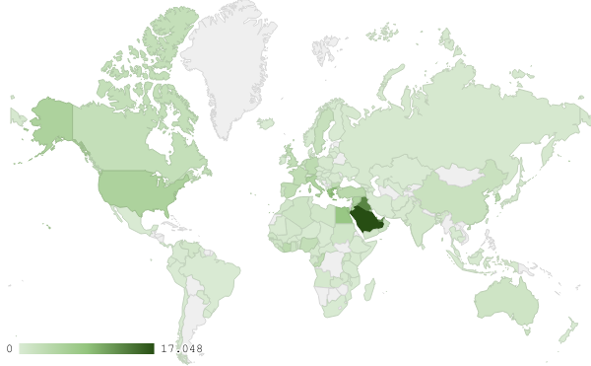
خريطة رقم 1: توزيع الصادرات الصناعية اللبنانية (بمليون د.أ.) خلال شهر آذار من العام 2020
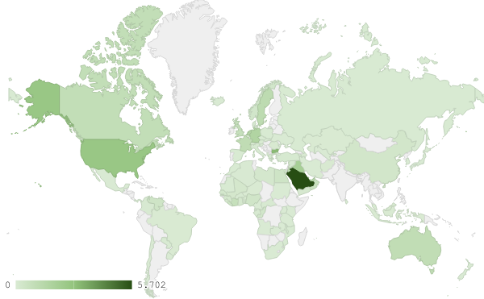
خريطة رقم 2: توزيع صادرات منتجات صناعة الاغذية والتبغ اللبنانية (بمليون د.أ.) خلال شهر آذار من العام 2020
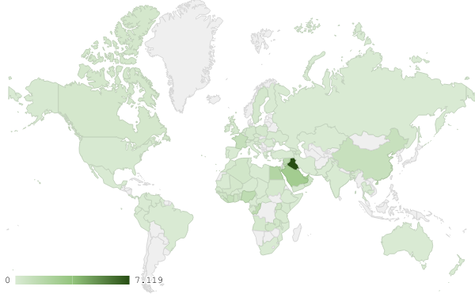
خريطة رقم 3: توزيع صادرات الآلات والأجهزة والمعدات الكهربائية اللبنانية (بمليون د.أ.) خلال شهر آذار من العام 2020

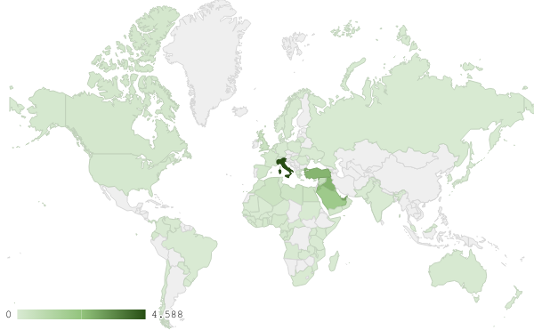
خريطة رقم 4: توزيع صادرات منتجات الصناعات الكيماوية اللبنانية (بمليون د.أ.) خلال شهر آذار من العام 2020

ملحق الرسوم البيانية
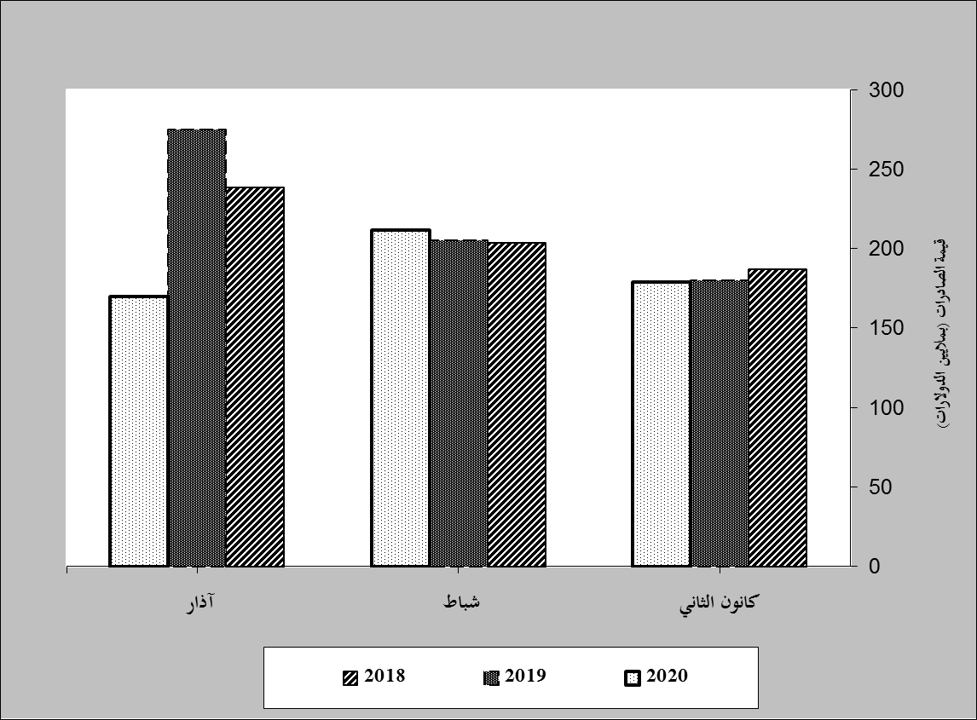
رسم بياني رقم 1: مقارنة قيمة الصادرات الصناعية خلال الاعوام 2018-2019-2020
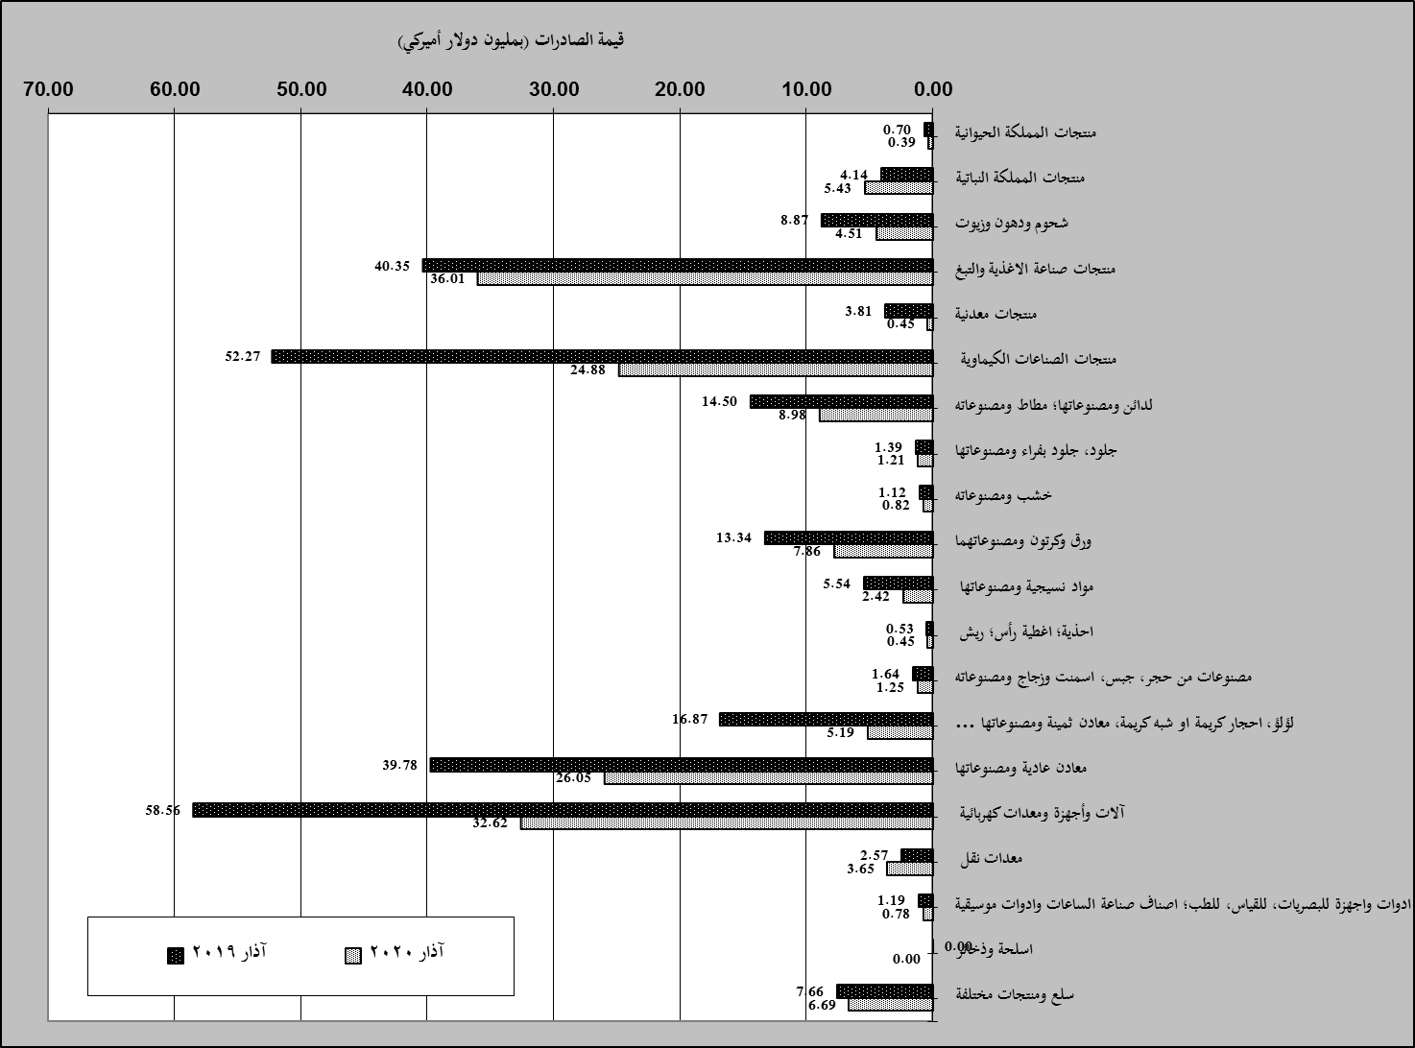
رسم بياني رقم 2: مقارنة قيمة الصادرات الصناعية بين آذار من العام 2020 وآذار من العام 2019

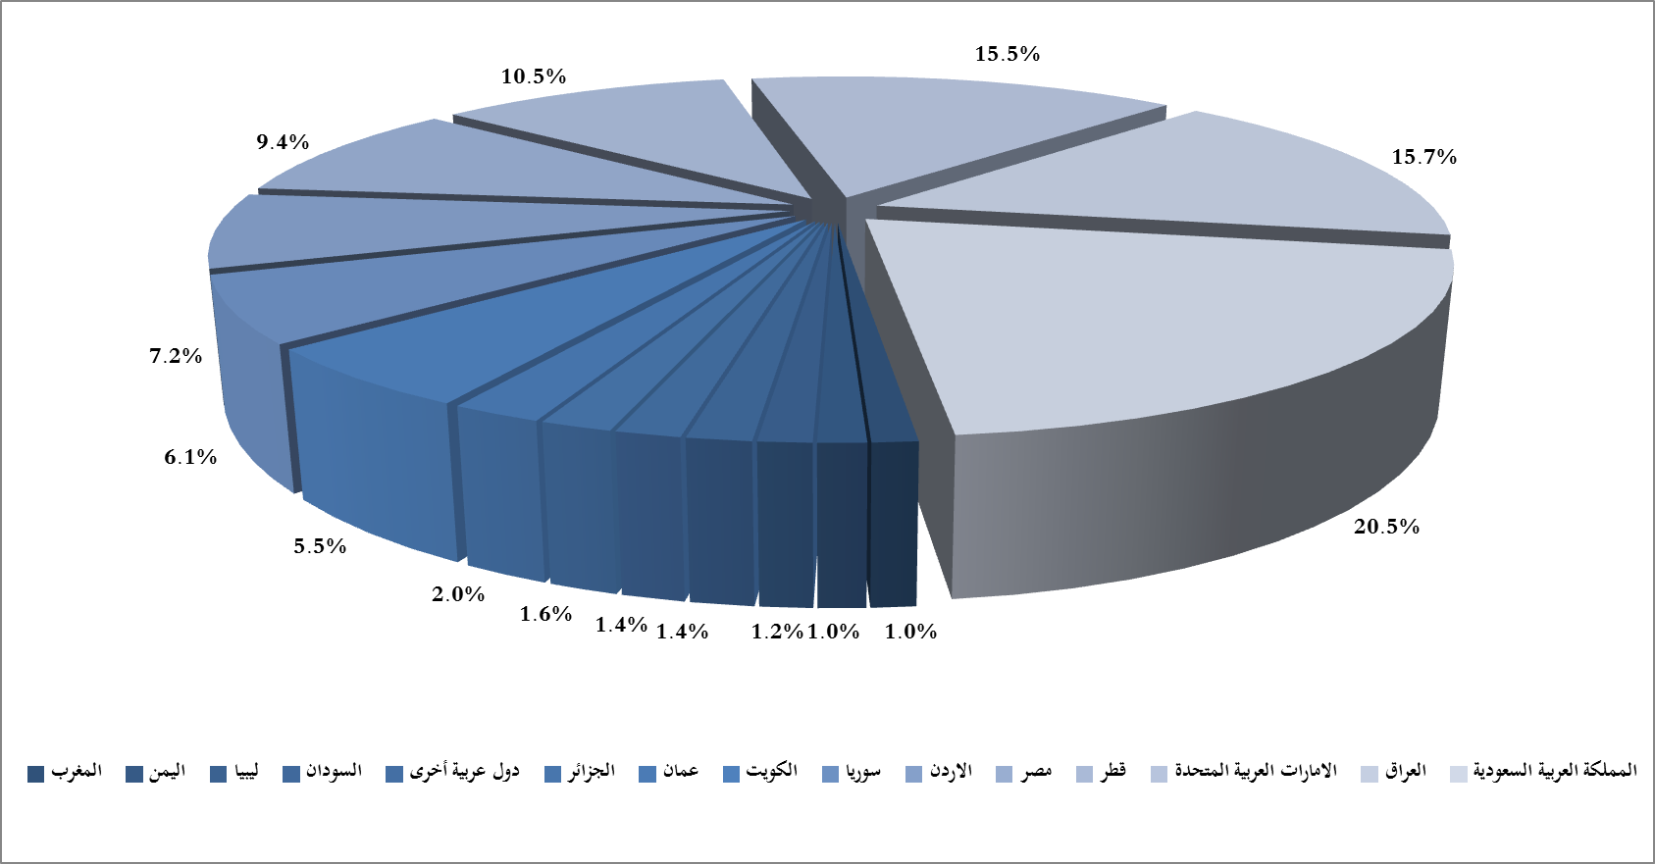
رسم بياني رقم 3: توزيع الصادرات الصناعية الى الدول العربية خلال شهر آذار من العام 2020

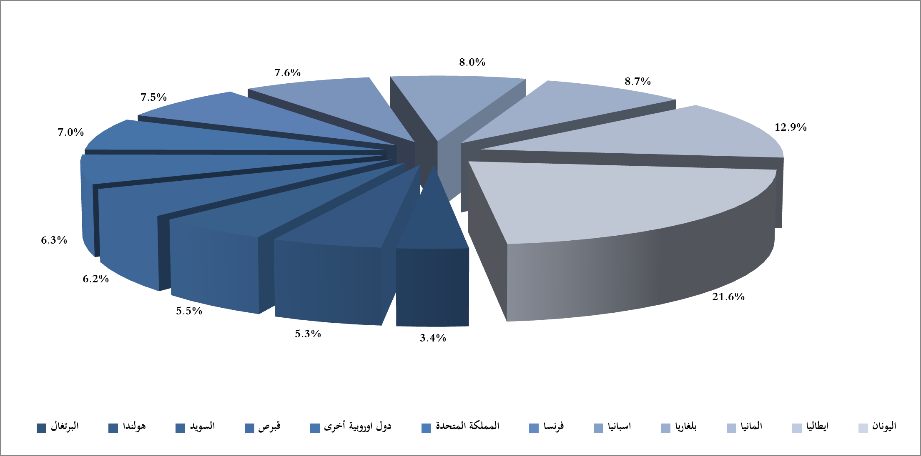
رسم بياني رقم 4: توزيع الصادرات الصناعية الى الدول الاوروبية خلال شهر آذار من العام 2020

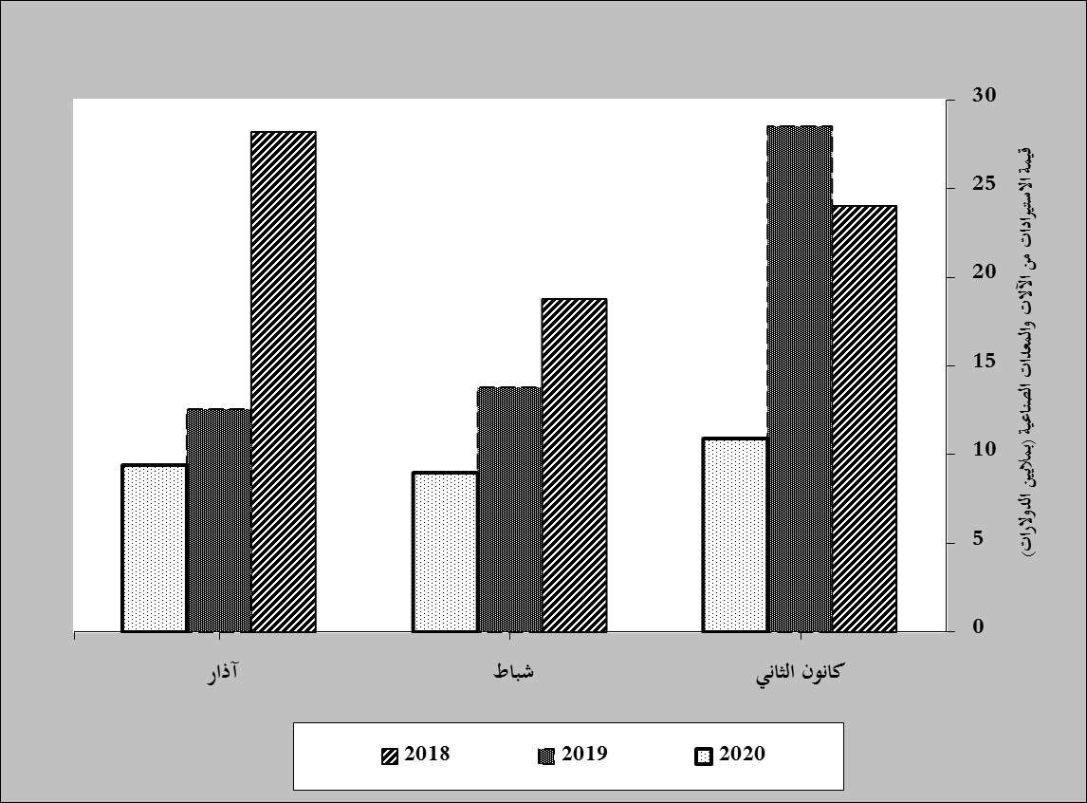
رسم بياني رقم 5: مقارنة قيمة الاستيرادات من الآلات والمعدات الصناعية خلال الاعوام 2018-2019-2020
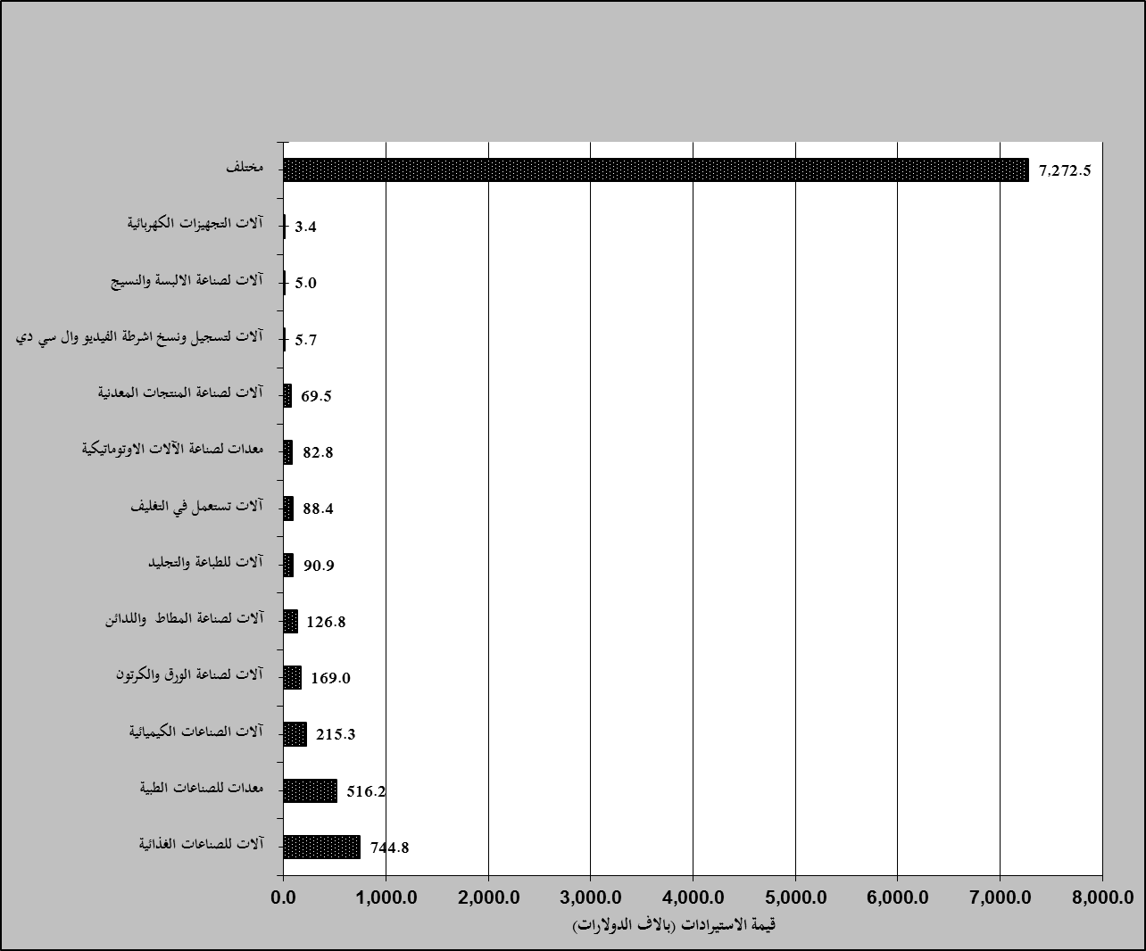
رسم بياني رقم 6: توزيع الآلات والمعدات الصناعية المستورَدة بحسب النشاط الصناعي خلال شهر آذار من العام 2020

بلغت هذا الشهر قيمة الصادرات من الماس الخام وسبائك الذهب والفضة بشكلها الخامي حوالي 52.2 مليون د.أ
بلغت هذا الشهر قيمة الصادرات من خردة الحديد والنحاس والالمينيوم والزنك حوالي 17 مليون د.أ
صنفت الآلات والمعدات في هذا الجدول بحسب القطاعات الصناعية العائدة لها في حين تضمن البند "مختلف" الآلات والمعدات التي من الممكن استعمالها في عدة قطاعات.

